Министерство науки и высшего образования Российской Федерации

федеральное государственное автономное

образовательное учреждение высшего образования

«Национальный исследовательский Томский политехнический университет»

Инженерная школа информационных технологий и робототехники

Направление 09.03.01 «Информатика и вычислительная техника»

Отделение информационных технологий

Отчёт по теме

**«Система подсчета количества отжиманий»**

по дисциплине «Творческий проект»

Выполнили:

студенты гр. 8В21 _____________ Евсеев Олег Денисович

_____________ Каспирович Александр Иванович

_____________ Алейник Андрей Алексеевич

___.___.______

Проверил:

доцент отделения ИТ

оценка (до 30 б.): _____________

к защите допускаю _____________ Мыцко Евгений Алексеевич

___.___.______

Томск 2024

Оглавление

ВВЕДЕНИЕ 3

Цель и задачи 4

1. Обзор аналогов 6

2. Целевая аудитория 7

3. Расставленные акценты 7

4. Выбранный стек технологий 7

5. Архитектура системы 9

5.1 База данных 9

5.2 Сервер 9

5.3 Конечное устройство 10

6. результаты на данный момент 12

8. заключение 13

Список источников 14

Приложение 1 15

### ВВЕДЕНИЕ

В настоящий момент в мире популярны фитнес-сервисы и фитнес-центры; спортивные школы, а отжимания остаются одними из основных видов тренировок. Также отжимания входят в список нормативов ГТО, также отжимания и другие упражнения с циклической техникой выполнения используются в качестве нормативов в учебных заведениях.

Наше устройство поможет отслеживать количество отжиманий и, опционально, других упражнений (подтягивания, жим штанги лежа и другие упражнения с циклической техникой выполнения) на одном или нескольких устройствах (смартфонах) как при индивидуальных занятиях, так и при групповых тренировках.

### Цель и задачи

Цель работы: Создание устройства-счетчика отжиманий, приложения на Android для работы с ним, сервера и базы данных для приложения.

Для достижения общей поставленной цели необходимо выполнить следующие задачи:

* Разработать архитектуру системы.
* Выбрать элементную базу для конечного устройства.
* Разработать приложение.
  + Разработать макет приложения.
  + Разработать протоколы связи с сервером и устройством.
  + Создать интерфейс приложения.
  + Создать логику приложения.
  + Протестировать приложение.
* Разработать серверную часть.
* Протестировать серверную часть, взаимодействие приложения с ней.
* Разработать устройство.
  + Разработать схему устройства.
  + Разработать ПО для устройства.
  + Протестировать устройство.

В текущем семестре необходимо выполнить следующие задачи:

* Разработать архитектуру системы.
* Выбрать элементную базу для конечного устройства.
* Разработать приложение
  + Разработать макет приложения.
  + Разработать протоколы связи с сервером и устройством.
  + Создать интерфейс приложения.
  + Начать реализовывать логику приложения.
* Разработать серверную часть.
* Протестировать серверную часть, взаимодействие приложения с ней.
* Разработать устройство
  + Разработать схему устройства.
  + Начать разрабатывать ПО для устройства.

### 

### Обзор аналогов

Кнопка для отжиманий от пола:

Плюсы:

* Простая по принципу работы
* Дешёвая

Минусы:

* Может применяться только для отжиманий, но не для других упражнений
* Не 100% срабатывание

Фитнес браслет:

Плюсы:

* Функциональный
* Удобный

Минусы:

* Измеряет исключительно двигательную активность ног, а также общую энергозатратность активности в течение дня. Не может быть использован для подсчета количества упражнений, может считать только шаги.

### Целевая аудитория

* + - 1. Фитнес центры
      2. Спортивные школы
      3. Спортсмены (профессионалы или любители)

### Расставленные акценты

* + - 1. Универсальность – устройство не зависит от длины рук.
      2. Компактность устройства – устройство способно помещаться в карман, весит пренебрежительно мало, не мешает выполнять упражнения, не утяжеляет пользователя.
      3. Удобство в пользовании – простой и понятный интерфейс приложения.

### Выбранный стек технологий

* + - 1. СУБД PostgreSQL + pgadmin4 – для создания и контроля работы базы данных (достаточное быстродействие, удобная среда администрирования).
      2. Язык программирования Python – для создания сервера (простой синтаксис, высокая скорость написания кода).
      3. Язык программирования Java вместе с Android Studio – для создания мобильного приложения для ОС Android (готовая инфраструктура, включающая в себя большое количество библиотек).
      4. Язык программирования С - для программирования конечного устройства (высокое быстродействие).
      5. Ультразвуковой датчик расстояния HC-SR04 - для использования в конечном устройстве (достаточная точность измерений, низкая стоимость).
      6. Отладочная плата NRF52840DK для создания прототипа конечного устройства (широкий сектор возможностей, наличие встроенного Bluetooth-модуля).
      7. Передача данных по протоколу Bluetooth Low Energy (распространенность технологии, любой современный смартфон по этому протоколу способен передавать данные).

### Архитектура системы

## 5.1 База данных

База данных содержит три таблицы. Первая содержит информацию про пользователя, в другой информация про количество отжиманий и калибровочное число для каждой тренировки пользователя. Третья информацию про каждую тренировку.

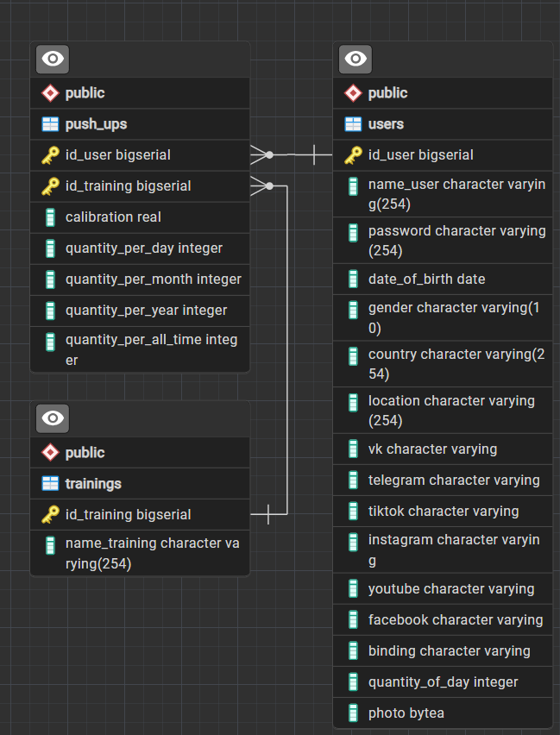

Рис. 1. ERD диаграмма базы данных

## 5.2 Сервер

Сервер обеспечивает связь мобильного приложения и базы данных, на нем происходит обработка информации. Для обращения приложения к базе данных, приложение посылает на сервер запрос в виде код_запроса#необходимые_данные, разделенные «#». Обратно получает строку с данными, разделенными «#».

Для обращения к базе данных были разработаны следующие методы:

1. Для входа пользователя в приложение (код 100)
2. Для регистрации пользователя (код 101)
3. Для возврата данных пользователя в приложение при авторизации пользователя (код 102)
4. Для обновления персональных данных пользователя (код 103)
5. Для обновления параметра, показывающего сколько дней подряд, пользователь отжимался (код 105)
6. Для получения калибровочных данных пользователя для каждой тренировки (код 106)
7. Для обновления калибровочных данных пользователя для конкретной тренировки (код 107)
8. Для получения данных о количестве отжиманий для определенной тренировки (код 108)
9. Для обновления количества отжиманий пользователя (код 109)
10. Для получения статистики по отжиманиям за определенный промежуток времени (день, месяц, год или за все время) (код 110)
11. Для добавления новой тренировки для пользователя (код 111)
12. Для обнуления количества отжиманий за день, месяц или год при наступление нового дня, месяца или года соответственно (выполняется автоматически, в отдельном потоке)

## 5.3 Конечное устройство

Создание связи со смартфоном:

Конечное устройство связывается со смартфоном пользователя, отправляет информацию на смартфон через сервисы по протоколу Bluetooth Low Energy.

Сервисы:

Созданы сервисы: количество отжиманий, заряд батареи.

Питание электроэнергией:

Для прототипа осуществляется по отладочному порту USB. Для финальной версии устройства будет использоваться литий-ионная перезаряжаемая батарея Lion CELL 302323 с номинальной емкостью 120 мАч. Тогда при максимальном потреблении устройства 12 мА, максимальное время работы от аккумулятора составит 10 часов. Перезарядка будет осуществляться по порту USB-C.

Сенсоры:

Для измерения расстояния для подсчета количества отжиманий используется ультразвуковой сенсор расстояния HC-SR04. В дальнейшем возможно применение инфракрасного сенсора расстояния.

### результаты на данный момент

1. Сервер полностью функционирует. Сервер принимает подключение от нескольких устройств, работает с ними.
2. Устройство устанавливает связь (BOND) со смартфоном.
3. Устройство отправляет на смартфон данные по сервисам по протоколу Bluetooth Low Energy.
4. Приложение обращается к серверу.
5. Готов интерфейс приложения.
6. Готова основная логика приложения, кроме связи с устройством.
7. Для работы с базой данных были прописаны методы:
   1. Для регистрации пользователя.
   2. Для входа пользователя в приложение.
   3. Для возврата данных пользователя в приложение при авторизации пользователя.
   4. Для обновления персональных данных пользователя.
   5. Для обновления параметра, показывающего сколько дней подряд, пользователь отжимался.
   6. Для обновления количества отжиманий пользователя.
   7. Для получения калибровочных данных пользователя для каждой тренировки.
   8. Для обновления калибровочных данных пользователя для конкретной тренировки.
   9. Для получения статистики по отжиманиям за определенный промежуток времени (день, месяц, год или за все время).
   10. Для добавления новой тренировки для пользователя.
   11. Для обнуления количества отжиманий за день, месяц или год при наступление нового дня, месяца или года соответственно.

### заключение

В прошедшем семестре удалось разработать структуру базы данных, развернуть базу данных, разработать сервер для взаимодействия со смартфоном пользователя и базой данных, разработать базовый функционал приложения для ОС Android, разработать прототип конечного устройства-счетчика отжиманий, способный создавать связь со смартфоном и передавать данные. Начата разработка библиотеки для работы с ультразвуковым датчиком расстояния HC-SR04.

В дальнейшем планируется расширить функционал мобильного приложения, сервера, доработать прототип конечного устройства, разработать библиотеки для работы с ультразвуковым и инфракрасным датчиками расстояния.

### Список источников

1. Официальный сайт Nordic Semiconductor: [сайт] — Режим доступа: <https://www.nordicsemi.com/> свободный. Загл. с экрана (дата обращения: 17.03.2024).
2. Официальный сайт Segger: [сайт] — Режим доступа: https://www.segger.com/ свободный. Загл. с экрана (дата обращения: 18.03.2024).
3. Java в примерах : справочник : учеб. пособие к книге "Java. Справочник" / Дэвид Флэнаган ; [пер. с англ. И. Асеева и И. Васильева]. - 2. изд. - Санкт-Петербург ; Москва : Символ, 2003 (СПб. : Акад. тип. Наука РАН). - 659 с. : ил.; 23 см.; ISBN 5-93286-042-1 (в обл.).
4. Официальный сайт PythonGuides.com: [сайт] — Режим доступа: <https://pythonguides.com/how-to-find-duplicates-in-python-dataframe/> свободный. — Загл. с экрана (дата обращения: 16.03.2024).
5. Официальный сайт Android Developers: [сайт] — Режим доступа: <https://developer.android.com/> свободный. Загл. с экрана (дата обращения: 17.03.2024).
6. Официальный сайт METANIT.COM: [сайт] — Режим доступа: <https://metanit.com/> свободный. Загл. с экрана (дата обращения: 17.03.2024).

### Приложение 1

Ссылка на репозиторий с материалами проекта:

<https://github.com/Olegan04/TP_2024.git>